【청구의 취지】
"원결정을 취소한다. 상표등록출원 제40-2021-0044289호는 등록결정한다."는 심결을 구합니다.

【청구의 이유】
1. 사건의 경위
(1) 본건 상표등록출원 제40-2021-0044289호는 아래 상표와 지정상품으로 2021년3월5출원된 것입니다.

상표:
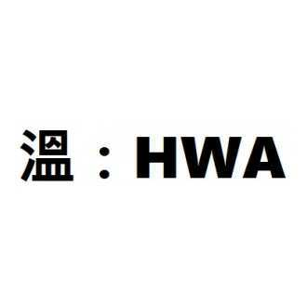
<본건 출원상표>

지정상품: 제11류 (보정후 현재 지정상품)
LED 캠핑등, 캠핑용 가스레인지, 캠핑용 오븐, 캠핑용 LED 램프, 캠핑용 LED 랜턴, 캠핑용 LED 조명장치, 캠핑용 LED 휴대용 조명장치, 캠핑용 가스그릴, 캠핑용 가스등, 캠핑용 램프, 캠핑용 로스터, 캠핑용 버너, 캠핑용 버너스탠드, 캠핑용 소형화로, 캠핑용 숯불 화로, 캠핑용 화로

(2) 이러한 본건 출원에 대하여, 상표등록번호 제401923132호의 아래 인용상표와 관련되어 이 인용상표의 유사군코드 G2801의 지정상품 들과 관련되어, 본건 상표가 유사하여 상표법 제35조 제1항에 의하여 상표등록을 받을 수 없다는 2022년7월1일자 발송 의견제출통지서를 받았습니다.

인용상표


인용상표의 본건 상표와 관련되어 문제가 되는 G2801의 지정상품들:
난방용 면상발열체, 난방용 발열체, 난방용 필름형 발열필터, 면상발열체매트, 면상발열히터, 발열선

(3) 이러한 의견제출통지서에 대하여, 본 출원인은

첫째, 본건 출원의 지정상품들중 유사군코드 G2801의 지정상품을 아래와 같이 보정하였습니다.

- 아래 -
보정전: 소형화로, 숯불화로, 캠핑용 난로, 캠핑용 심지석유난로, 화로
보정후: 캠핑용 소형화로, 캠핑용 숯불화로, 캠핑용 화로

둘째, 이렇게 보정된 지정상품들이 인용상표의 G2801의 지정상품들과 관련되어 상호간에 비유사한 것으로서, 결국, 본건 상표와 인용상표는 비유사하여 상표등록을 받을 수 있나는 내용의 의견서를 제출하였습니다.

(4) 이후 인용상표는 등록이 되었는데, 본 출원인의 의견서는 받아들여지지 않았고 2023년1월12일자로 거절결정이 되었습니다.

(5) 그러나 본건 상표는 인용상표와 유사하지 않은 바, 본건 심판을 청구하게 되었습니다.

2. 본건 상표가 거절된 이유
(1) 본건 거절이유는 본건 상표출원이 선등록상표 제401923132호(이하 인용상표)와 칭호가 유사하다는 것입니다.
캠핑용 소형화로, 캠핑용 숯불화로, 캠핑용 화로

<본건 출원상표>

난방용 면상발열체, 난방용 발열체, 난방용 필름형 발열필터, 면상발열체매트,
면상발열히터, 발열선
<인용상표>

(2) 그러나 본건 상표는 그 호칭이 온화로서 인용상표와 호칭면에서 일부 유사한 면이 있지만, 지정상품들에 대하여 살펴보면, 상품의 속성, 수요자, 생산자, 유통경로 등 거래실정을 종합적으로 고려할 때, 이들 지정상품은 비유사한 것으로서, 이들 두개의 상표에서 출처의 오인혼동은 있을 수 없는 바, 양 상표는 비유사합니다. 이하 이에 대하여 분설하도록 하겠습니다.

3. 현재 문제가 되는 본건 상표의 지정상품과 인용상표의 지정상품은 아래와 같습니다.
인용상표의 G2801의 지정상품 | 본건상표의 G2801의 지정상품
난방용 면상발열체, 난방용 발열체, 난방용 필름형 발열필터, 면상발열체매트, 면상발열히터, 발열선 | 캠핑용 소형화로, 캠핑용 숯불 화로, 캠핑용 화로

4. 상품유사에 대한 판례의 기준

(1) 판례의 기준에 따르면, "지정상품의 유사 여부는 대비되는 상품에 동일 또는 유사한 상표를 사용할 경우 동일 업체에 의하여 제조 또는 판매되는 상품으로 오인될 우려가 있는가 여부를 기준으로 하여 판단하되, 상품 자체의 속성인 품질, 형상, 용도와 생산 부문, 판매 부문, 수요자의 범위 등 거래의 실정을 종합적으로 고려하여 일반 거래의 통념에 따라 판단하여야 한다."고 하고 있습니다.(대법원 2006. 6. 16. 선고 2004후3225 판결 등 참조)

(2) 이러한 판례의 기준에 따라 우선 본건 상표의 지정상품과 인용상표의 지정상품을 상품의 속성, 생산자, 수요자, 유통경로 등의 측면에서 각각 비교하여 보기로 하겠습니다.

5. 상품의 속성면에서 비교
상품의 속성면에서 본건 상표의 지정상품과 인용상표의 지정상품을 비교하면 아래와 같습니다.

(1) 본건 상표의 지정상품

1) 본건 상표등록출원의 지정상품들인 "캠핑용 소형화로, 캠핑용 숯불 화로, 캠핑용 화로"는 캠핑용으로 사용되는 화로로서, 아래 사진과 같은 것입니다. (실제 출원인의 제품 사진입니다.)

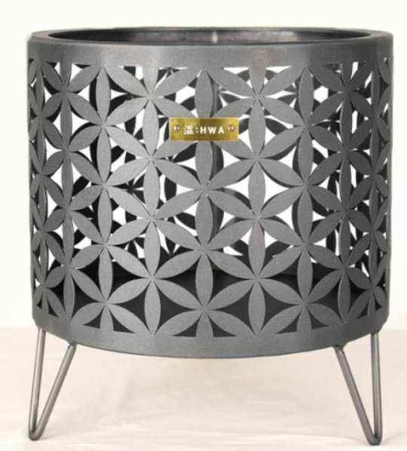

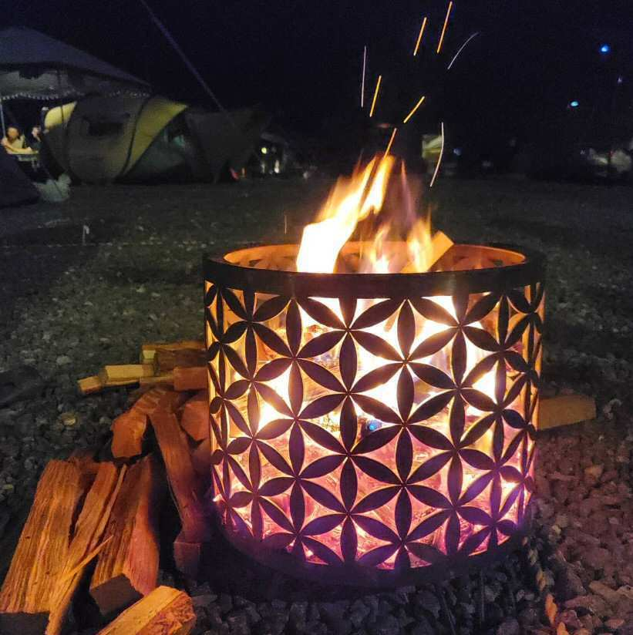

2) 이와 같이, 본건 상표의 지정상품인 캠핑용으로 사용되는 화로는

내부가 빈 공동인 형태로서 주로 원통의 형태를 가지며 그 내부에 나무나 숯 등을 넣고 불을 일으켜서 그 불을 쬐는 기구로서 야영에서 사용되는 것이라 할 것입니다. 특별히, 이와 같은 캠핑용 화로는 화재의 위험으로 텐트 등의 내부에서는 사용되지 못하고 외부에서 사용되는 것이고, 왠만한 바람이나 추위에도 사용될 수 있는 것이라 할 것입니다.

(2) 인용상표의 지정상품

1) 인용상표의 지정상품인 "난방용 면상발열체, 난방용 발열체, 난방용 필름형 발열필터, 면상발열체매트, 면상발열히터, 발열선" 들 중

"난방용 면상발열체, 난방용 발열체, 난방용 필름형 발열필터, 발열선"(이하 제1인용상품들)은 전기를 받으면 열을 내는 전기적 발열체를 말한다 할 것이고 이들은 난방을 위한 소재로 사용되는 것이라 할 것이고,

"면상발열체매트, 면상발열히터"(이하 제2인용상품들)는 면상발열체를 이용하여 만든 매트와 히터를 말한다 할 것인데, 이들은 모두 납작한 매트의 형태를 가지는 것입니다.

2) 제1인용상품들인 "난방용 면상발열체, 난방용 발열체, 난방용 필름형 발열필터, 발열선"에 대하여 살펴보면 아래와 같습니다.

① 아래는 네이버 지식백과사전의 발열체에 대한 해설입니다.

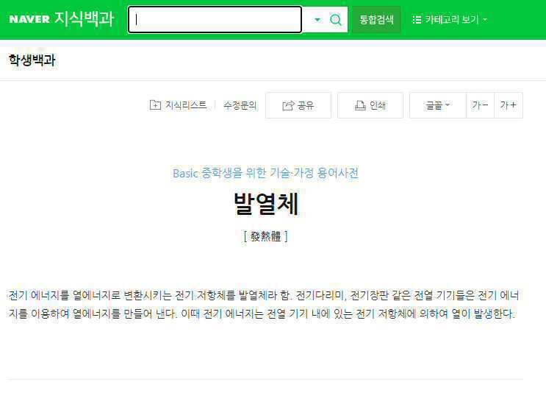
② 예를 들어, 면상발열체는 아래의 나무위키 백과사전의 설명에서 보이는 것과 같이, 전기저항체인 탄소재질을 섬유로 직조하거나 압착하거나 또는 필름형태로 제조하여 면상의 형태를 가지는 것을 말하는 것입니다.

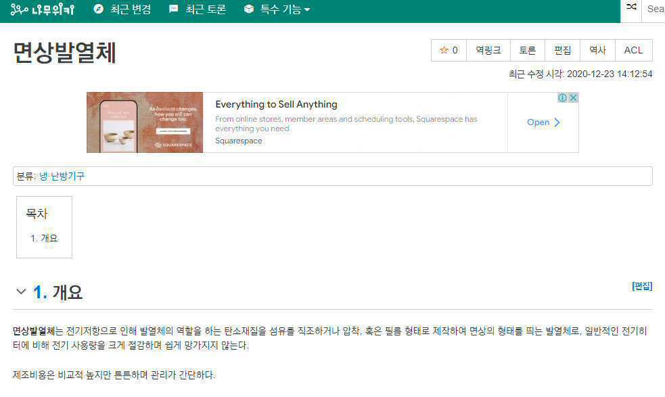

아래는 면상발열체의 구조를 보입니다.

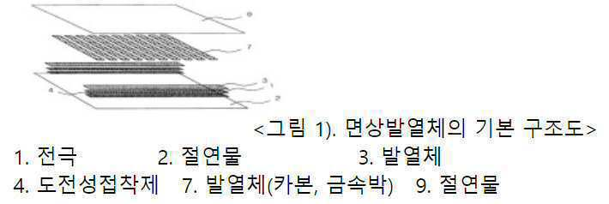
출처: https://m.blog.naver.com/waterof/80007098558

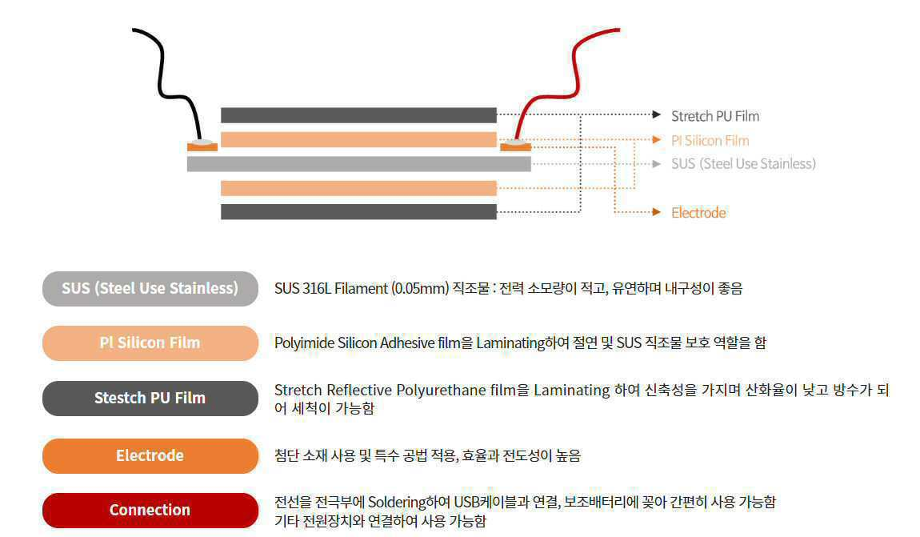
출처: http://songitex.co.kr/intro

③ 아래는 면상발열체를 이용한 제품을 보입니다.

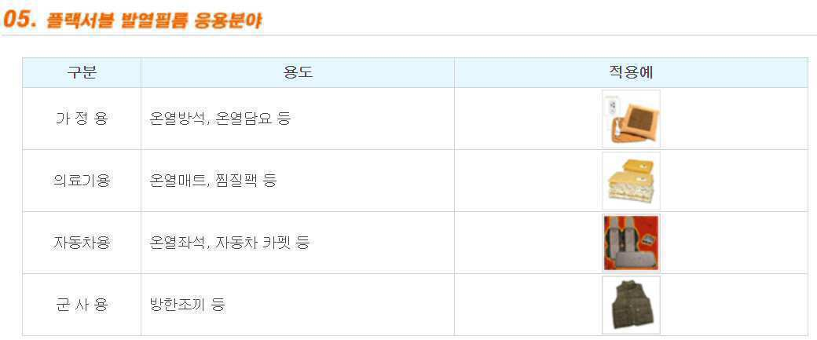
출처: http://www.skysun.kr/main.php?page=menu3&sub=skysun_m3_2&PHPSESSID=5ec490ec313080492bd388a9d552a659

④ 이와 같이 제1인용상품들인 "난방용 면상발열체, 난방용 발열체, 난방용 필름형 발열필터, 발열선"은 온열방석, 온열매트, 방한조끼 등에 사용되는 전기적 소재로서 전기를 받으면 열을 내는 전기적 발열체로서 납작한 형태를 가지는 것이라 할 것입니다.

3) 제2인용상품들인 "면상발열체매트, 면상발열히터"에 대하여 살펴보면 아래와 같습니다.

① 이들 제2인용상품들은 면상발열체를 이용하여 만든 매트와 히터를 말한다 할 것인데, 이들은 모두 납작한 매트의 형태를 가지게 됩니다. (이것은 면상발열체가 납작한 매트의 형태를 가져 이를 이용한 매트와 히터 또한 이러한 형태를 가지게 되는 것이라 할 것입니다).

② 아래는 면상발열히트의 예를 보이는 사진입니다.

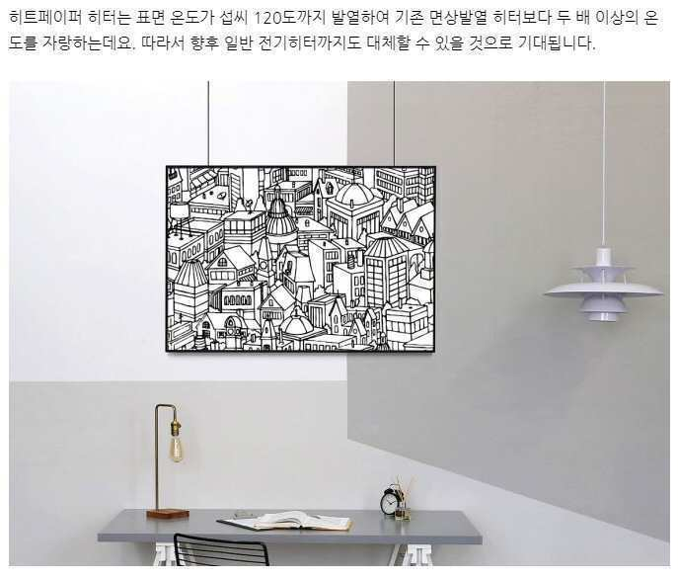
출처: http://www.bizion.com/bbs/board.php?bo_table=gear&wr_id=1440
(제목: 예술작품으로 탄생한 액자형 '면상발열 히터' 탄생!)

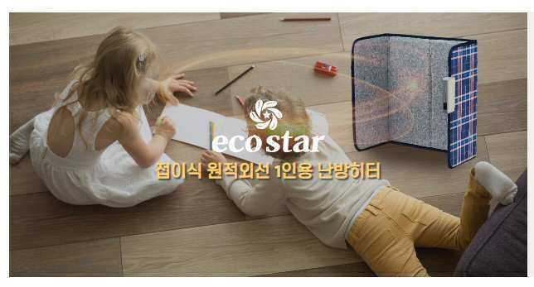
출처: https://eco-star.co.kr/products1

③ 이와 같이, 제2인용상품들인 "면상발열체매트, 면상발열히터"는 면상발열체를 이용하여 만든 매트와 히터로서 납작한 판의 형태를 가진다 할 것입니다.

(3) 본건 상표의 지정상품과 인용상표의 지정상품의 속성의 비교

이와 같은 본건 상표의 지정상품과 인용상표의 지정상품을 비교하면, 이들은 모두 난방을 위하여 열을 발생시키는 것이기는 하지만, 아래와 같이 양자는 그 속성이 전혀 다릅니다.

1) 형태의 측면에서:
본건 상표의 지정상품은 내부가 빈 공동으로 주로 원통의 형태를 가지지만, 인용상표의 지정상품은 제1인용상품들과 제2인용상품들 모두 판형으로서 매트나 필름의 형태를 가집니다.

2) 에너지원의 측면에서:
본건 상표의 지정상품은 나무나 숯을 태웁니다. 그러나 인용상표의 지정상품은 전기저항체를 이용하는 것으로 전기를 공급하여야 합니다.

3) 완성품 여부:
본건 상표의 지정상품은 그 자체로 완성품인데, 인용상표의 지정상품중 제1인용상품들은 매트, 조끼, 담요 등의 소재로 사용되는 것이라 할 것입니다.

4) 사용장소, 사용방법 및 주 난방원 여부 등의 측면에서:

① 본건 상표의 지정상품인 캠핑용 화로는 야영에서 사용되는 것으로서, 텐트 등 내부에서는 화재 등의 위험때문에 사용되기 어렵고, 주로 야영장에서 텐트의 외부에서 전기공급여부와 관계없이 사용되며, 바람이나 추위가 강해도 주 난방원으로 사용할 수 있습니다.

② 그러나 인용상표의 지정상품은 반드시 전기가 제공되는 곳에서 사용되어야 하며 열이 방사되는 거리가 짧고 열량도 적어서 신체에 직접 접촉하거나(예를 들어 바닥에 눕거나) 매우 근접하여 (예를 들어 면상발열히터) 사용되도록 하여야 합니다. 인용상표의 지정상품들 중 제2지정상품들은 야영장 등의 외부에서 사용이 불가능하지는 않지만 전기가 공급되는 영역에서 제한적으로 사용될 수 있고, 주 난방원으로 사용되기는 매우 곤란하고 보조적으로만 사용된다 할 것입니다.

(4) 정리

이와 같이, 본건 상표의 지정상품과 인용상표의 지정상품은 열을 발생하여 난방을 위하여 사용된다는 점에서만 일치할뿐, 형태, 에너지원, 완성품여부, 사용장소, 사용방법, 주난방원 여부 등에서 모두 다르다 할 것이어서, 양자는 속성상 전혀 다른 것이라고 할 것입니다.

6. 수요자의 측면에서 비교

(1) 전술한 바와 같이 인용상표의 지정상품과 본건 상표의 지정상품은 그 속성이 서로 확연히 다른 것으로서, 그 수요자도 다르다 할 것입니다.

(2) 즉 본건 상표의 지정상품은 야영을 하면서 텐트 등의 내부가 아니라 외부에서 나무와 숯의 불을 쬐면서 추위를 면하고, 그 타는 풍경을 즐기고자 하는 욕구를 가진 자들이 수요자라 할 것입니다.

(3) 그러나, 인용상표의 지정상품들은 제1인용상품들은 소재로서 면상발열매트, 면상발열히터, 발열조끼, 온열시트 등을 생산하는 업체들이 수요자라 할 것이고, 제2인용상품들은 전기가 공급되는 곳에서 신체와 접촉하거나 근접하여 간편하게 몸을 따뜻하게 하기 위한 욕구를 가진 자들이 수요자라고 할 것으로서,

(4) 본건 상표의 지정상품과 인용상표의 지정상품은 그 수요자가 완전히 다르다고 할 것입니다.

7. 생산자의 측면에서 비교

(1) 본건 상표의 지정상품과 인용상표의 지정상품은 전문적 생산기술도 다르고 타켓팅하는 수요자 층도 다른 것으로서, 생산자들이 완전히 다릅니다.

(2) 즉 본건 상표의 지정상품은 금속을 가공하여 화로의 형태를 만드는 금속가공기술이 필요한데 반하여, 인용상표의 지정상품은 전기적인 발열체의 제조기술을 핵심기술로 하는 것으로서 양자의 제조기술은 완전히 다른 것이고 수요자층도 다른 것이어서, 이들 생산업체도 서로 완전히 다른 것입니다.

(3) 구글에서 발열체 제조업체를 검색하면 아래 화면과 같이 유니폴라텍, 세기센추리, (주) 송이실업, 에스플러스컴텍, (주) 삼창, 에코스타 등과 같은 전문제조업체들이 검색되고, 이들이 화로를 같이 생산하는 경우는 찾을 수 없습니다.
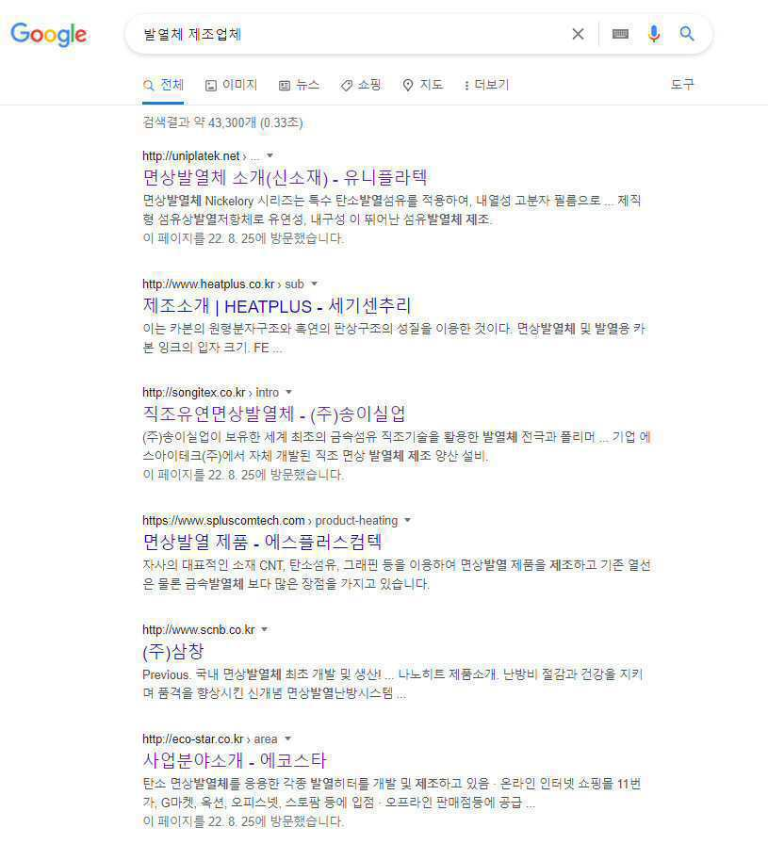
<구글의 발열체 제조업체 검색결과>

(4) 아래는 화로 제작업체의 블로그를 보이는 것으로서, 금속가공과 용접을 하는 업체가 캠핑용 화로를 생산하는 것을 알 수 있습니다.

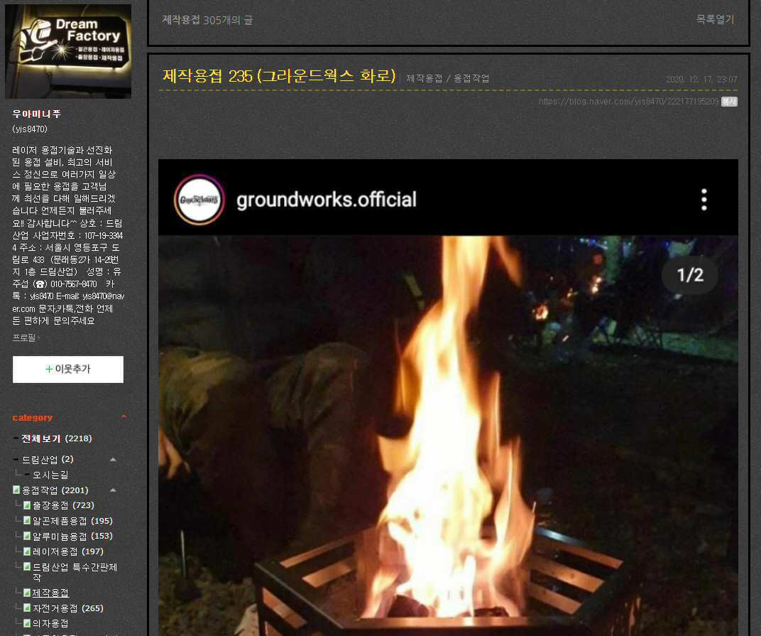
출처: https://blog.naver.com/yjs8470/222177195209

8. 유통경로의 면에서 비교

(1) 본건 상표의 지정상품과 인용상표의 지정상품은 유통경로의 측면에서도 완전히 다릅니다. 즉 본건 상표의 지정상품은 캠핑용으로 사용되는 것으로서, 캠핑용품 전문쇼핑몰이나 캠핑용 화로 전문쇼핑몰에서 판매가 이루어집니다.

(2) 이에 반하여 인용상표의 지정상품 중 제1인용상품들은 이를 소재로 이용하여 완성품을 만드는 제조업체로 B2B의 형태로 판매된다고 할 것입니다. 한편 제2인용상품들은 일종의 전기적 난방기구로서 이들이 판매되는 유통경로를 따를 것이라 할 것입니다.

(3) 이와 같아서, 본건 상표의 지정상품들과 인용상표의 지정상품들은 그 유통경로가 완전히 다르다 할 것입니다.

9. 본건 상표의 지정상품과 인용상표의 지정상품의 유사여부

(1) 전술한 바와 같이 본건 상표의 지정상품과 인용상표의 지정상품은 속성, 수요자층, 생산자 및 유통경로가 완전히 다름을 알 수 있습니다.

(2) 판례를 살펴보면,

- 향수, 인체용 방향제 vs 자동차용 방향제 (비유사)
향수, 인체용 방향제와 자동차용 방향제의 유사여부에 대하여 판례는 아래와 같이 비록 방향제라는 측면에서는 일치하지만 수요자, 생산자, 유통경로가 달라 비유사하다고 판단하였습니다.
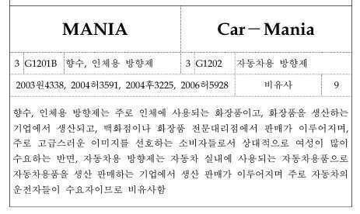

- 자동차용 도난방지경보기 vs 승용차 (비유사)
자동차용 도난방지경보기와 승용차의 유사여부에 대하여 판례는 아래와 같이 완성품과 부품의 관계에 있지만 속성이다르고 유통경로가 달라 비유사하다고 판단하였습니다.
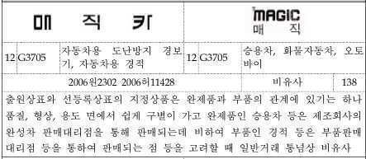

- 스팽글 장식 vs 귀금속배지 (비유사)
스팽글 장식과 귀금속배지의 유사여부에 대하여 판례는 장신구라는 측면에서는 일치하지만 제품의 형태, 구조 등의 속성이 다르고, 생산, 판매, 수요가 달라 비유사하다고 판단하였습니다.
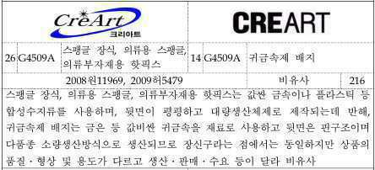

- 치과업 vs 건강관리업 (비유사)
치과업과 건강관리업에 대하여 판례는 아래와 같이 치과업이 건강관리나 질병의 예방까지 포함하는 것이 아니라 하여 이들은 비유사하다고 판단하였습니다.
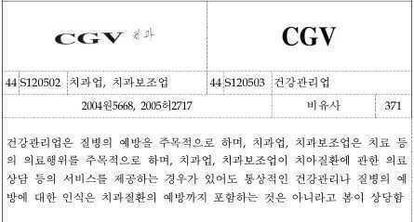

- 혈당측정기 vs 척추수술용 플레이트
판례는 혈당측정기와 척추수술용 플레이트에 대하여 비록 양자는 모두 의료기계기구에 속하기는 하지만, 수요자, 유통경로 등이 달라서 비유사하다고 판단하였습니다.
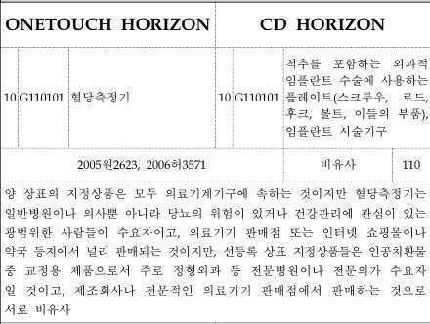

(3) 이와 같은 판례들을 살펴보아도, 본건 상표의 지정상품과 인용상표의 지정상품은 열을 방출하여 난방을 위하여 사용된다는 점에서는 일치하지만, 형태, 에너지원, 사용방법, 사용장소, 주 난방원 여부 등의 속성이 완전히 다르고, 수요자와 유통경로, 생산자가 완전히 다른 것으로서, 본건 상표의 지정상품과 인용상표의 지정상품이 유사할 일은 없다고 할 것입니다.

(4) 이와 같이, 본건 상표의 지정상품과 인용상표의 지정상품을 판례의 기준에 따라 속성, 수요자, 생산자, 유통경로 등의 거래의 실정을 종합적으로 고려하여 일반 거래의 통념에 따라 판단하였을 때, 이들은 서로 다른 것으로서 비유사하다고 할 것입니다.

10. 거절결정서의 유사판단 이유에 대하여
(1) 본건 거절결정서는 본건 상표의 지정상품과 인용상표의 지정상품이 유사하다고 판단하는 근거로 아래의 2가지를 들고 있습니다.

첫째, 양자 모두 열을 발생하여 난방을 하는 것이다.
둘째, 캠핑에서도 히터, 온풍기, 전기장판, 발열매트 등이 사용되는 점을 감안할 때, 함께 사용되는 경우 오인. 혼동의 여지가 있다.

(2) 그러나, 이러한 식으로 생각하면, 유사군코드 G1813의 핫팩, 온열팩, 온수찜질팩, USB 전원식 핸드워머, G390601의 전기장판 등도 모두 열을 발생하여 난방을 하는 것이고, 캠핑 등에서도 사용될 수 있는 것으로서, "핫팩, 온열팩, 캠핑용 화로, 전기장판, 온풍기 등"이 모두 상호간에 유사한 상품이 되어버리게 됩니다. 따라서 이러한 거절결정의 이유는 성립할 수 없다고 할 것입니다.

(3) 특별히, 히터, 온풍기, 전기장판, 발열매트 등이 캠핑에서도 사용된다고 하지만 본래 이들은 전기를 사용하여 실내에서 사용되도록 개발된 것인데, 캠핑장에 전기가 들어오게 됨에 따라 캠프의 내부에서 사용되는 것이라 할 것입니다. 이에 반하여 본건 상표의 지정상품인 캠핑용 화로는 목재를 태우는 것이며 실내가 아닌 외부에서 사용되는 것으로, 인용상표의 지정상품과 본건 상표의 지정상품은 수요자의 인식이 근본적으로 다를 수 밖에 없는 것이라 할 것입니다.

(4) 결국, 상품의 유사는 판례의 설시에 따라 상품의 속성, 수요자, 생산자, 유로통경로 등을 면밀히 비교하여 거래실정에 따라 일반 수요자의 거래통념에 따라 상품이 유사한지를 판단하여야 하는 것으로서, 이렇게 보았을 때, 전술한 바와 같이 본건 상표의 지정상품과 인용상표의 지정상품은 모두 달라 도저히 유사하다고 볼 수 없다고 할 것입니다. 거절결정의 이유는 이들을 면밀히 살피지 않고 즉홍적으로 판단한 것에 지나지 않는 것이라 할 것으로서 성립할 수 없는 것이라 할 것입니다.

11. 본건 상표와 인용상표의 유사여부

(1) 전술한 바와 같이, 본건 상표의 지정상품과 인용상표의 지정상품은 거래실정에 따라 수요자의 거래통념에 따라 살펴보았을 때 양자가 유사한 것으로 볼 수 없다고 할 것으로서, 비유사하다고 할 것입니다.
(2) 한편, 본건 상표와 인용상표가 비록 호칭면에서 일부 유사한 면이 있지만, 온화라는 것은 따뜻하다는 것으로서 본건 상표의 지정상품과 관련되어 식별력이 강하다고 볼 수는 없는 것이며, 본건 상표와 인용상표는 그 외관이 완전히 다른 것으로서, 지정상품들과 관련되어서, 양 상표가 오인. 혼동되지는 않는다 할 것입니다.
(3) 이와 같이 양 상표는 비유사하다고 할 것입니다.

12. 결론
이와 같이 본건 상표는 인용상표와 비유사하다고 할 것입니다. 그러하오니 청구취지와 같이 심결을 내려주시기 바랍니다.

【증거방법】
1. (갑) 제1호증: 거절결정서

